７月１２日刊行！ 
地域の課題に対応した農業委員会の役割と業務をわかりやすく解説！
農業委員と農地利用最適化推進委員の連携など事例をふんだんに交えて説明
2019年度 農業委員会業務必携

31-10 A4判・160頁 本体1,355円＋税（8％税込1,463円）・送料別（7月末までの注文分は送料無料）
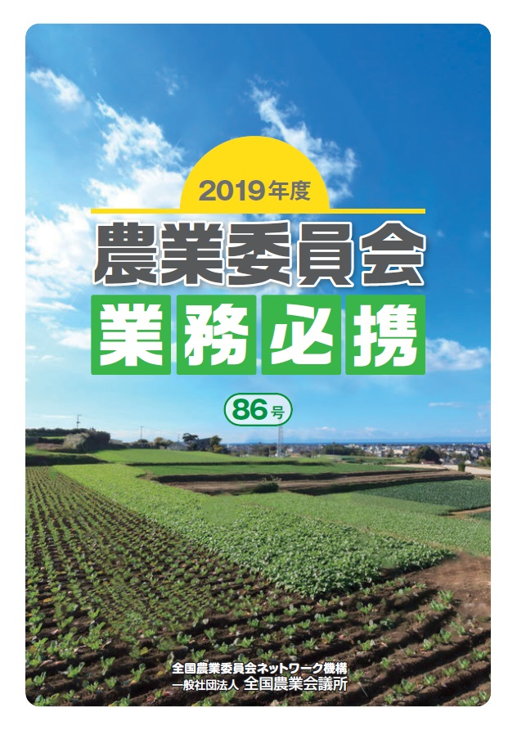
■特別寄稿
宇都宮大学の秋山満教授から農業委員・農地利用最適化推進委員に対して「地域農業ビジョン策定の核としての活動を期待」、秋田県立大学・中村勝則准教授から「農業委員会活動への期待～農地集積の話し合いをどのように進めるか～」と題して特別寄稿を頂きました。

■農業委員会の課題と取り組みの手法
～新しく明確化された「農地所有者等の意向把握」と「集落での話し合い活動への参加」の役割をはじめとした、『農業委員会の行うべき取り組み』を、事例を交えて詳しく解説しています～
農業委員会の役割を果たすために、農業委員・農地利用最適化推進委員は「何に」「どのように」取り組めばよいか－全国各地の多様な活動事例を交えて解説しました。
改正農地中間管理事業法をはじめとした関係法制度、農業委員会の現状と課題への対応方向をはじめ、簿記・青色申告・法人化や家族経営協定の推進、農年の加入推進、情報提供活動、行政機関への意見提出など、業務全般をカバーしました。
第１章 農地制度・農業委員会制度を巡る情勢
第２章 進めよう農地利用の最適化
第３章 農業経営の法人化、農業経営の合理化を推進しよう
第４章 農業一般の調査および情報提供に取り組もう
第５章 「農業者等との意見交換会」と関係行政機関への「意見の提出」

※ 紙の質を軽く、メモが取りやすいように改善しています。

農業委員・推進委員、事務局職員をはじめ農業委員会関係者の「必携図書」として、効果的な委員会活動にお役立てください！

発行 全国農業委員会ネットワーク機構 〒102-0084 東京都千代田区二番町9-8 中央労働基準協会ビル
一般社団法人 全国農業会議所 TEL.03-6910-1131 https://www.nca.or.jp/tosho/

お申し込みは ●●●農業会議へ（TEL: FAX: ）
申  込  書 | 住所：〒
申  込  書 | 名称：
申  込  書 | 電話番号： （ ） |  | 担当者：
申  込  書 | コード：31-10 | 図書名：2019年度 農業委員会業務必携 |  | 部数： 部
申  込  書 | コード： - | 図書名： |  | 部数： 部
申  込  書 | コード： - | 図書名：
通信欄：

